Piccola Opera della Divina Provvidenza
SCHEDE PER LA FORMAZIONE PERMANENTE
2015-2016

“Misericordiosi come il Padre”
(Lc 6,36)

2° SCHEDA

GIUBILEO STRAORDINARIO DELLA MISERICORDIA
8 DICEMBRE 2015 – 20 NOVEMBRE 2016

SECONDA SCHEDA
“MISERICORDIAS DOMINI IN AETERNUM CANTABO” (Sal 88,2)
Giubileo straordinario della Misericordia
Guida: Nell’Udienza generale, a Piazza San Pietro, mercoledì 9 dicembre 2015, Papa Francesco ha risposto alla domanda: “Perché un Giubileo della Misericordia? Cosa significa questo? La Chiesa ha bisogno di questo momento straordinario. Non dico: è buono per la Chiesa questo momento straordinario. Dico: la Chiesa ha bisogno di questo momento straordinario. Nella nostra epoca di profondi cambiamenti, la Chiesa è chiamata ad offrire il suo contributo peculiare, rendendo visibili i segni della presenza e della vicinanza di Dio. E il Giubileo è un tempo favorevole per tutti noi, perché contemplando la Divina Misericordia, che supera ogni limite umano e risplende sull’oscurità del peccato, possiamo diventare testimoni più convinti ed efficaci. Volgere lo sguardo a Dio, Padre misericordioso, e ai fratelli bisognosi di misericordia, significa puntare l’attenzione sul contenuto essenziale del Vangelo: Gesù, la Misericordia fatta carne, che rende visibile ai nostri occhi il grande mistero dell’Amore trinitario di Dio. Celebrare un Giubileo della Misericordia equivale a mettere di nuovo al centro della nostra vita personale e delle nostre comunità lo specifico della fede cristiana, cioè Gesù Cristo, il Dio misericordioso. Un Anno Santo, dunque, per vivere la misericordia. Sì, cari fratelli e sorelle, questo Anno Santo ci è offerto per sperimentare nella nostra vita il tocco dolce e soave del perdono di Dio, la sua presenza accanto a noi e la sua vicinanza soprattutto nei momenti di maggiore bisogno”.
Ora iniziamo questo incontro proclamando parte del Salmo 37 (38); è la preghiera di un peccatore malato (forse lebbroso) e deriso. Il genere letterario è quello della «lamentazione».

Signore, non castigarmi nel tuo sdegno,
non punirmi nella tua ira.
Le tue frecce mi hanno trafitto,
su di me è scesa la tua mano.

Per il tuo sdegno non c'è in me nulla di sano,
nulla è intatto nelle mie ossa per i miei peccati.
Le mie iniquità hanno superato il mio capo,
come carico pesante mi hanno oppresso.

Signore, davanti a te ogni mio desiderio
e il mio gemito a te non è nascosto.
Palpita il mio cuore,
la forza mi abbandona,
si spegne la luce dei miei occhi.

In te spero, Signore;
tu mi risponderai, Signore Dio mio.
Ecco, confesso la mia colpa,
sono in ansia per il mio peccato.

Non abbandonarmi, Signore,
Dio mio, da me non stare lontano;
accorri in mio aiuto,
Signore, mia salvezza.

In ascolto della Parola: Mt 18,23-35
Parabola del servo spietato
A proposito, il regno dei cieli è simile a un re che volle fare i conti con i suoi servi. Incominciati i conti, gli fu presentato uno che gli era debitore di diecimila talenti. Non avendo però costui il denaro da restituire, il padrone ordinò che fosse venduto lui con la moglie, con i figli e con quanto possedeva, e saldasse così il debito. Allora quel servo, gettatosi a terra, lo supplicava: Signore, abbi pazienza con me e ti restituirò ogni cosa. Impietositosi del servo, il padrone lo lasciò andare e gli condonò il debito. Appena uscito, quel servo trovò un altro servo come lui che gli doveva cento denari e, afferrato lo, lo soffocava e diceva: Paga quel che devi! Il suo compagno, gettatosi a terra, lo supplicava dicendo: Abbi pazienza con me e ti rifonderò il debito. Ma egli non volle esaudirlo, andò e lo fece gettare in carcere, fino a che non avesse pagato il debito.
Visto quel che accadeva, gli altri servi furono addolorati e andarono a riferire al loro padrone tutto l'accaduto. Allora il padrone fece chiamare quell'uomo e gli disse: Servo malvagio, io ti ho condonato tutto il debito perché mi hai pregato. Non dovevi forse anche tu aver pietà del tuo compagno, così come io ho avuto pietà di te? E, sdegnato, il padrone lo diede in mano agli aguzzini, finché non gli avesse restituito tutto il dovuto. Così anche il mio Padre celeste farà a ciascuno di voi, se non perdonerete di cuore al vostro fratello».
Un commento di Bruno Maggioni
“La narrazione si regge sul contrasto tra l'agire di Dio verso l'uomo e quello dell'uomo verso gli altri uomini. Si tratta di una tecnica narrativa semplicissima, ma efficace. Utilizzandola, le parabole riescono a dire molte cose con un minimo di strumentazione. Se poi le parabole ricorrono frequentemente al contrasto, è perché il Vangelo è una novità che spezza il corso regolare e prevedibile delle cose. Il Vangelo contrasta con la consuetudine. Fra il mondo di Dio e il nostro - non il «nostro» in quanto creato da Dio, ma il nostro rovinato da noi - si verifica spesso una contrapposizione. Quale dei due lati sia quello giusto è oggetto di una decisione che l'ascoltatore della parabola deve prendere personalmente. Tutto dipende da dove e da come si guarda…
Il mondo di Dio
Tutto sembra inverosimile nella prima scena (18,23-27). Il debito contratto dal servo è di proporzioni irreali. Ma se la storia raccontata è inverosimile nella finzione parabolica - cioè nel rapporto tra servo e padrone -, non lo è invece nella realtà significata, che si situa al livello del rapporto tra Dio e l'uomo. Ciò che è inverosimile nel mondo dell'uomo può essere verosimile nel mondo di Dio.
Il condono del padrone supera infinitamente quello che il servo ha osato invocare. Questi ha supplicato un rinvio del pagamento, e si è visto condonare l'intero debito. La risposta di Dio è sempre oltre la misura della domanda, oltre le aspettative e le speranze, oltre il 'giusto'.
Nulla viene detto sulle qualità del servo, se buono e fedele, se abile nel lavoro, se ha reso grandi servizi al suo padrone. Si dice soltanto che ha «supplicato»: si è prostrato a terra nel gesto dell'uomo che si sente colpevole e impotente, si è appellato alla magnanimità (makrothumia) del padrone, lo ha pregato come si prega una divinità (proskunein), lo ha chiamato in aiuto (parakalein). Questa insistenza nel descrivere la supplica del servo non vuole sottolineare la potenza della preghiera, ma la gratuità del condono. A spingere il padrone a rimettere il debito sono state la sua grandezza d'animo (makrothumia: «animo largo») e la sua compassione. Il perdono è misurato sulla grandezza d'animo del padrone, non sui meriti del servo.
Si diceva che tutto appare inverosimile nella prima scena della parabola: ma che cosa c'è di verosimile nel comportamento di Dio verso l'uomo? Se lo si osserva dal nostro limitato punto di vista, il comportamento di Dio appare sempre esagerato. Ma proprio questa esagerazione è il segno della sua verità. Mancasse questa esagerazione, immagineremmo l'agire di Dio come una copia del nostro, tutt'al più come un suo ingrandimento. L'inverosimiglianza è un tratto che spesso il parabolista utilizza per attirare l'attenzione sulla diversità del mondo di Dio. Tocca poi all'ascoltatore intuire che in tal modo si esce per un attimo dalla nostra esperienza, da ciò che abitualmente succede, per intravedere una diversa misura e verità.
II mondo dell'uomo
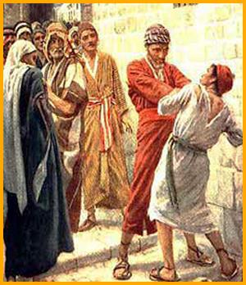
La seconda scena della parabola ci riporta nel mondo degli uomini. La relazione non è più fra il servo e il padrone, tra l'uomo e Dio, ma fra uomo e uomo…
Chiunque si aspetterebbe che il servo - sopraffatto dalla gioia e dalla gratitudine - ritenesse normale perdonare a sua volta un piccolo debito. Ma il servo non ha compreso la fortuna che gli è capitata. Il perdono non lo ha rigenerato, né l'incontro con la gratuità gli ha allargato lo spirito. Non ha capito che accettare di essere perdonati significa entrare in un circolo nuovo di rapporti, nel quale i criteri dello stretto dovuto diventano subito inadeguati. Se dimentichiamo che noi siamo stati - per primi - perdonati, gratuitamente amati, non comprendiamo più nulla del perdono: né del perdono di Dio né del nostro perdono verso i fratelli. E diventiamo inevitabilmente difensori della rigida giustizia, al punto da volerla imporre anche a Dio. Anziché essere annunciatori del volto nuovo e sorprendente del Dio di Gesù, si è gli annunciatori ripetitivi di una figura ovvia di Dio, rigida, triste, troppo simile a come gli uomini se la immaginano per avere la forza di stupirli e affascinarli.
Il momento della verità
La parabola ha collocato al primo posto il rapporto di Dio con l'uomo, e al secondo il rapporto dell'uomo con l'uomo: nulla si dice sul rapporto dell' uomo con Dio. Il motivo di questo silenzio è che il rapporto dell'uomo con Dio è incluso nel rapporto dell'uomo con l'uomo. Non c'è bisogno di un discorso speciale sul rapporto con Dio: la relazione che si instaura con il fratello è la verità della propria relazione con Dio…
La verità o la non verità è tutta da parte dell'uomo: è la libertà dell'uomo che accoglie o rifiuta, offre o nega al perdono di Dio lo spazio per farsi realtà…
La parabola del servo e del padrone - che a una lettura attenta si è rivelata di straordinaria profondità - offre un messaggio praticabile? Diciamo subito che la parabola non intende indicare una norma generale. Rivela anzitutto come Dio si pone davanti all'uomo. E strano che non si dica come ci si debba, a propria volta, porre davanti a Lui, bensì come porsi davanti al fratello. L'amore di Dio non è circolare, ma espansivo. E nella linea della gratuità, non della reciprocità. Questo è il nucleo. La parabola non afferma che il perdono illimitato debba essere la regola della convivenza. Tuttavia, dice che 'questo' farebbe Dio. E dunque lo spazio del perdono, e non della ferrea giustizia, che il discepolo deve allargare: anzitutto, e direttamente, nella comunità ecclesiale, ma anche nel mondo” .

- Primo momento di condivisione

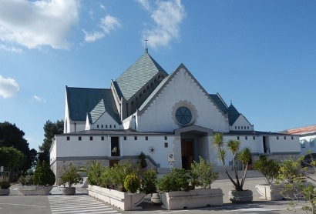
- Sono passate alcune settimane dall’inizio del Giubileo. A partire dal nostro ministero (parrocchia, santuario, attività caritativa ed educativa) c’è qualche esperienza che vorremmo condividere?

- La comunità ha pensato a qualche iniziativa per rendere vivo questo dono straordinario, che lo Spirito ha dato alla Chiesa del nostro tempo?

- A parte la «parabola del servo spietato», c’è un altro testo biblico che ci ha fatto riflettere o che ci è particolarmente caro sul tema della misericordia?

Guida: ed ora concludiamo questa prima parte con alcuni versetti del capitolo 11 del profeta Osea:

Quando Israele era giovinetto,
io l'ho amato
e dall'Egitto ho chiamato mio figlio.
Ma più li chiamavo,
più si allontanavano da me;
immolavano vittime ai Baal,
agli idoli bruciavano incensi.

Ad Efraim io insegnavo a camminare
tenendolo per mano,
ma essi non compresero
che avevo cura di loro.
Io li traevo con legami di bontà,
con vincoli d'amore;
ero per loro
come chi solleva un bimbo alla sua guancia;
mi chinavo su di lui
per dargli da mangiare.
Il mio popolo è duro a convertirsi:
chiamato a guardare in alto
nessuno sa sollevare lo sguardo.
Come potrei abbandonarti, Efraim,
come consegnarti ad altri, Israele?

Il mio cuore si commuove dentro di me,
il mio intimo freme di compassione.
Non darò sfogo all'ardore della mia ira,
non tornerò a distruggere Efraim,
perché sono Dio e non uomo;
sono il Santo in mezzo a te
e non verrò nella mia ira.

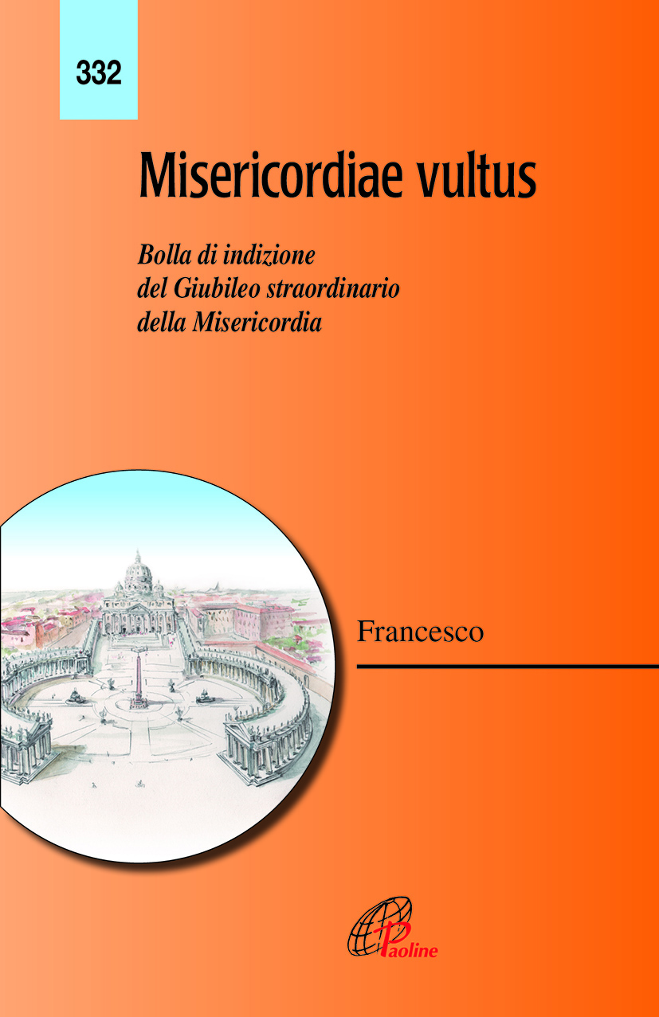
- Importante! In vista del prossimo incontro, porteremo il testo della Bolla di indizione del Giubileo straordinario della Misericordia - «Misericordiae Vultus» - , perché desideriamo condividere - a mo’ di lectio divina - i passaggi (frasi, espressioni) che ci hanno colpito di più.

Guida: Riprendiamo il nostro incontro mettendoci in ascolto del Santo Padre. Invochiamo prima lo Spirito Santo con le parole di Sant’Anselmo (1033-1109):
Onnipotente Spirito Paràclito,
penetra nell’intimo del mio cuore
con la tua divina presenza.

Vieni in me dolce ospite dell’anima:
illumina con il fulgore della tua luce splendente
ogni angolo tenebroso del mio cuore.
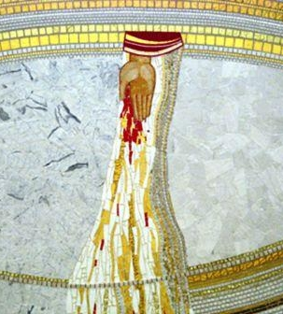
Vieni in me dolcissimo sollievo,
visita e feconda con la tua rugiada il mio spirito,
reso sterile dalla aridità.

Vieni in me sorgente di acqua viva,
dissetami al torrente del tuo amore
perché non trovi più gusto
nelle vane dolcezze del mondo.

Beato chi merita di ospitarti;
con te verranno a prendere dimora nel suo cuore
il Padre e il Figlio.

Vieni, stella dei naviganti,
porto dei naufraghi,
vieni splendore di ogni vivente,
dei morenti unica salute. Amen.

In ascolto di Papa Francesco
“È giunto di nuovo per la Chiesa il tempo di farsi carico dell’annuncio gioioso del perdono. È il tempo del ritorno all’essenziale per farci carico delle debolezze e delle difficoltà dei nostri fratelli. Il perdono è una forza che risuscita a vita nuova e infonde il coraggio per guardare al futuro con speranza” (Misericordiae Vultus, 10).
“La Chiesa ha la missione di annunciare la misericordia di Dio, cuore pulsante del Vangelo, che per mezzo suo deve raggiungere il cuore e la mente di ogni persona. La Sposa di Cristo fa suo il comportamento del Figlio di Dio che a tutti va incontro senza escludere nessuno. Nel nostro tempo, in cui la Chiesa è impegnata nella nuova evangelizzazione, il tema della misericordia esige di essere riproposto con nuovo entusiasmo e con una rinnovata azione pastorale. È determinante per la Chiesa e per la credibilità del suo annuncio che essa viva e testimoni in prima persona la misericordia. Il suo linguaggio e i suoi gesti devono trasmettere misericordia per penetrare nel cuore delle persone e provocarle a ritrovare la strada per ritornare al Padre.
La prima verità della Chiesa è l’amore di Cristo. Di questo amore, che giunge fino al perdono e al dono di sé, la Chiesa si fa serva e mediatrice presso gli uomini. Pertanto, dove la Chiesa è presente, là deve essere evidente la misericordia del Padre. Nelle nostre parrocchie, nelle comunità, nelle associazioni e nei movimenti, insomma, dovunque vi sono dei cristiani, chiunque deve poter trovare un’oasi di misericordia” (Misericordiae Vultus, 12).
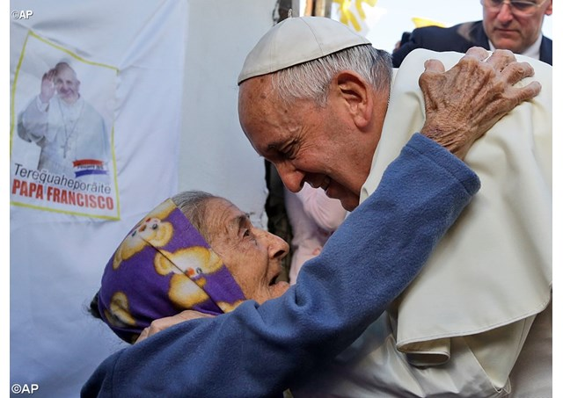
“In questo Anno Santo, potremo fare l’esperienza di aprire il cuore a quanti vivono nelle più disparate periferie esistenziali, che spesso il mondo moderno crea in maniera drammatica. Quante situazioni di precarietà e sofferenza sono presenti nel mondo di oggi! Quante ferite sono impresse nella carne di tanti che non hanno più voce perché il loro grido si è affievolito e spento a causa dell’indifferenza dei popoli ricchi. In questo Giubileo ancora di più la Chiesa sarà chiamata a curare queste ferite, a lenirle con l’olio della consolazione, fasciarle con la misericordia e curarle con la solidarietà e l’attenzione dovuta. Non cadiamo nell’indifferenza che umilia, nell’ abitudinarietà che anestetizza l’animo e impedisce di scoprire la novità, nel cinismo che distrugge. Apriamo i nostri occhi per guardare le miserie del mondo, le ferite di tanti fratelli e sorelle privati della dignità, e sentiamoci provocati ad ascoltare il loro grido di aiuto. Le nostre mani stringano le loro mani, e tiriamoli a noi perché sentano il calore della nostra presenza, dell’amicizia e della fraternità. Che il loro grido diventi il nostro e insieme possiamo spezzare la barriera di indifferenza che spesso regna sovrana per nascondere l’ipocrisia e l’egoismo.
È mio vivo desiderio che il popolo cristiano rifletta durante il Giubileo sulle opere di misericordia corporale e spirituale. Sarà un modo per risvegliare la nostra coscienza spesso assopita davanti al dramma della povertà e per entrare sempre di più nel cuore del Vangelo, dove i poveri sono i privilegiati della misericordia divina. La predicazione di Gesù ci presenta queste opere di misericordia perché possiamo capire se viviamo o no come suoi discepoli. Riscopriamo le opere di misericordia corporale: dare da mangiare agli affamati, dare da bere agli assetati, vestire gli ignudi, accogliere i forestieri, assistere gli ammalati, visitare i carcerati, seppellire i morti. E non dimentichiamo le opere di misericordia spirituale: consigliare i dubbiosi, insegnare agli ignoranti, ammonire i peccatori, consolare gli afflitti, perdonare le offese, sopportare pazientemente le persone moleste, pregare Dio per i vivi e per i morti” (Misericordiae Vultus, 15).
In ascolto di Don Orione
Non per i giusti, ma per i peccatori
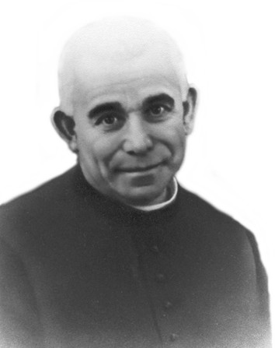
“Fine del sacerdozio è di salvare le anime e di correre dietro, specialmente, a quelle che, allontanandosi da Dio si vanno perdendo. Ad esse devo una preferenza, non di tenerezza, ma di paterno conforto e di aiuto al loro ritorno, lasciando, se necessario, le altre anime meno bisognose di assistenza.
Gesù non venne per i giusti, ma per i peccatori.
Preservatemi, dunque, o mio Dio, dalla funesta illusione, dal diabolico inganno che io prete debba occuparmi solo di chi viene in chiesa e ai sacramenti, delle anime fedeli e delle pie donne.
Certo, il mio ministero riuscirebbe più facile, più gradevole, ma io non vivrei di quello spirito di apostolica carità verso le pecorelle smarrite, che risplende in tutto il Vangelo.
Solo quando sarò spossato e tre volte morto nel correre dietro ai peccatori, solo allora potrò cercare qualche po' di riposo presso i giusti.
Che io non dimentichi mai che il ministero a me affidato è ministero di misericordia, e usi coi miei fratelli peccatori un po' di quella carità infaticata, che tante volte usaste verso l'anima mia, o gran Dio” .

Dalla Strenna natalizia ai Benefattori, Natale 1920

Fratelli, siamo buoni della bontà del Signore, e poi non temete mai che la vostra opera vada perduta: ogni parola buona è soffio di Dio: ogni santo e grande amore di Dio e degli uomini è immortale!
La bontà vince sempre: essa ha un culto segreto anche nei cuori più freddi, più solitari, più lontani. L'amore vince l'odio; il bene vince il male; la luce vince le tenebre! Tutto l'odio, tutto il male, tutte le tenebre di questo mondo, che sono mai davanti alla luce di questa notte di Natale? Nulla! Davanti a Gesù, e a Gesù Bambino, sono proprio un nulla!
Confortiamoci ed esultiamo nel Signore! L'effusione del Cuore di Dio non va perduta per i mali della terra, e l'ultimo a vincere è Lui, sarà il Signore! E il Signore vince sempre nella misericordia!
Tutto passa: solo Cristo resta! E' Dio, e resta! Resta per illuminarci, resta per consolarci, resta per dare a noi, nella sua vita, la sua misericordia! Gesù resta e vince, ma nella misericordia! Sia benedetto in eterno il tuo nome, o Gesù! .
Dalle Costituzioni, 5
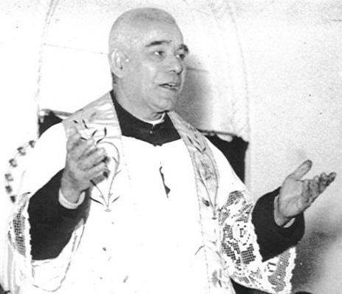
“Fine speciale della Congregazione è diffondere la conoscenza e l’amore di Gesù Cristo, della Chiesa e del Papa, specialmente nel popolo; trarre ed unire con un vincolo dolcissimo e strettissimo di tutta la mente e del cuore i figli del popolo e le classi lavoratrici alla Sede Apostolica (...). E ciò mediante l’apostolato della carità fra i piccoli e i poveri, con quelle istituzioni e opere di misericordia spirituali e corporali più atte all’educazione e formazione cristiana della gioventù più bisognosa e del popolo, con l’intendimento di modestamente cooperare, ai piedi della Sede Apostolica e dei Vescovi, a rinnovare e unificare in Gesù Cristo Signor nostro l’uomo e la società, portando alla Chiesa e al Papa il cuore dei fanciulli più abbandonati, dei poveri e delle classi operaie. AD OMNIA IN CHRISTO INSTAURANDA, UT FIAT UNUM OVILE ET UNUS PASTOR”.

- Secondo momento di condivisione

Guida: Alla luce di quanto abbiamo ascoltato e alla luce della Bolla Misericordiae Vultus, la comunità
- condivide la ricchezza spirituale dei testi;
- sottolinea quanto può interessare più concretamente e diretta-mente la comunità stessa;
- si interroga, ad esempio, sulla disponibilità e preparazione dei sa-cerdoti per le confessioni (vedi ad esempio, “l’iniziativa “24 ore per il Signore”, da celebrarsi nel venerdì e sabato che precedono la IV Domenica di Quaresima” - Misericordiae Vultus, 17);
- decide cosa fare concretamente nel campo delle opere di miseri-cordia corporale e spirituale, ecc.

Preghiera finale:
“O Gesù, aprici il tuo Cuore:
lasciaci entrare, o Gesù,
ché solo nel tuo Cuore
potremo comprendere qualche cosa di quello che Tu sei,
potremo sentire la tua carità e misericordia” .
“Ponimi, o Signore, sulla bocca dell'inferno,
perché io, per la misericordia tua, la chiuda.
Che il mio segreto martirio per la salvezza delle anime,
di tutte le anime,
sia il mio paradiso e la suprema mia beatitudine.
Amore delle anime, anime, anime!” .
APPENDICE
IL TERMINE «MISERICORDIA» NELLA BIBBIA
“Siate misericordiosi, come è misericordioso il Padre vostro” (Lc 6,36)

Γίνεσθε οἰκτίρμονες καθὼς ὁ πατὴρ ὑμῶν οἰκτίρμων ἐστίν

Estote ergo misericordes sicut et Pater vester misericors est

Secondo Xavier Léon-Dufour “il linguaggio corrente (…) identifica la misericordia con la compassione od il perdono. Questa identificazione, quantunque valida, minaccia di velare la ricchezza concreta che Israele, in virtù della sua esperienza, poneva nel termine” (Dizionario di Teologia Biblica, Marietti, 1971, col. 699). Vediamo un po’ la terminologia e il significato.
Nell’AT il termine ebraico incontriamo la parola rahamîm, che esprime l’attaccamento istintivo di un essere ad un altro. Per i semiti questo sentimento ha sede nel seno materno, che è detto appunto réhem (uterus), il cui plurale - rahamîm - indica le «viscere», il cuore, come sede degli effetti (vedi 1 Re 3,26). «Misericordia», tratto da questo termine, sarebbe quel sentimento che noi alle volte definiamo «il cuore di un padre», cioè la tenerezza!
L’altro termine, più usato, è hésed, tradotto anch’esso con «misericordia», ma con l’implicazione della fedeltà. Fedele a se stesso e all’alleanza, Dio manifesta verso il peccatore il suo perdono, la sua misericordia, la sua benevolenza. Vedi, ad esempio, Numeri 14,19: “Perdona l’iniquità di questo popolo, secondo la grandezza della tua bontà (hésed)”. Questo termine è tradotto ordinariamente in greco con éleos (chi non ricorda Kyrie eléison”?); esso è attestato fin dai tempi di Omero (VIII sec. a.C.); con i suoi derivati compare nella LXX (Settanta: traduzione greca dell’AT) circa 400 volte.
Nel NT incontriamo tre termini che rendono il concetto di misericordia:

- ÉLEOS: con i suoi derivati compare 78 volte (la frequenza maggiore è in Paolo: 26 volte; Lc e At 20 volte).
- OIKTIRMÓS: nel NT il sostantivo compare solo in Paolo (4 volte: Rom 12,1 [“Vi esorto dunque, fratelli, per la misericordia di Dio…”]; 2 Cor 1,3; Fil 2,1; Col 3,12) e una volta in Eb 10,28). Il verbo oiktéiro («avere compassione») solo in Rom 9,15; l’aggettivo oiktirmón solo in Lc 6,36 (2 volte) e in Gc 5,11.
- SPLÁNCHNA: nel greco classico indicava originariamente le interiora della vittima animale; col tempo il termine acquista il significato traslato di «cuore, sentimento, amore». Nei Vangeli è presente solo in Lc 1,78, nel Benedictus: “Grazie alla bontà misericordiosa del nostro Dio”). Nel resto del NT ricorre altre dieci volte, di cui tre nel breve biglietto a Filemone [7.12.20], dove viene tradotto con «cuore». In At 1,18 il sostantivo indica le «viscere» in senso anatomico (suicidio di Giuda). Il verbo splanchnízomai «avere misericordia, provare compassione» è presente solo nei tre Sinottici (5 volte in Mt; 4 volte in Mc e 3 in Lc).

Nelle traduzioni, quindi, troviamo «misericordia, amore, tenerezza, pietà, compassione, clemenza, bontà, benevolenza, grazia». Come si vede il campo semantico è molto vasto. Tutto però nasce dall’agire di Dio: è lui che manifesta la sua tenerezza in occasione della miseria umana; ed è questo agire di Dio che l’uomo deve imitare nei confronti del fratello. Si veda, ad esempio, la parabola del servo spietato in Mt 18: “Non dovevi forse anche tu aver pietà (« eleésai ») del tuo compagno, così come io ho avuto pietà (« eléesa ») di te?” (18,33). “Gesù afferma che la misericordia non è solo l’agire del Padre, ma diventa il criterio per capire chi sono i suoi veri figli. Insomma, siamo chiamati a vivere di misericordia, perché a noi per primi è stata usata misericordia” (PAPA FRANCESCO, Misericordiae vultus, 9).

B. MAGGIONI, Le parabole evangeliche, Vita e Pensiero, Milano 1992, pp.12-17 (passim).
DON ORIONE, Nel nome della Divina Provvidenza. Le più belle pagine, Piemme, Casale Monferrato (AL), II edizione aggiornata, aprile 2004, p. 27. Questo brano si rifà a degli appunti spirituali del 1917.
DON ORIONE, Lettere, I, pp. 269-270.
Ibidem, II, p. 154.
DON ORIONE, Nel nome della Divina Provvidenza. Le più belle pagine, Piemme, Casale Monferrato (AL), II edizione aggiornata, aprile 2004, p. 136.

